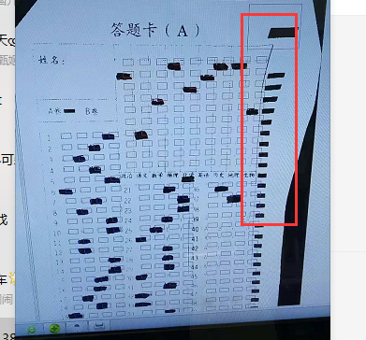

这是由于搓纸轮上面粘的铅太多造成的。

解决办法：

1. 打开扫描仪，就能看到上下各有两组搓纸轮，如下图所示：

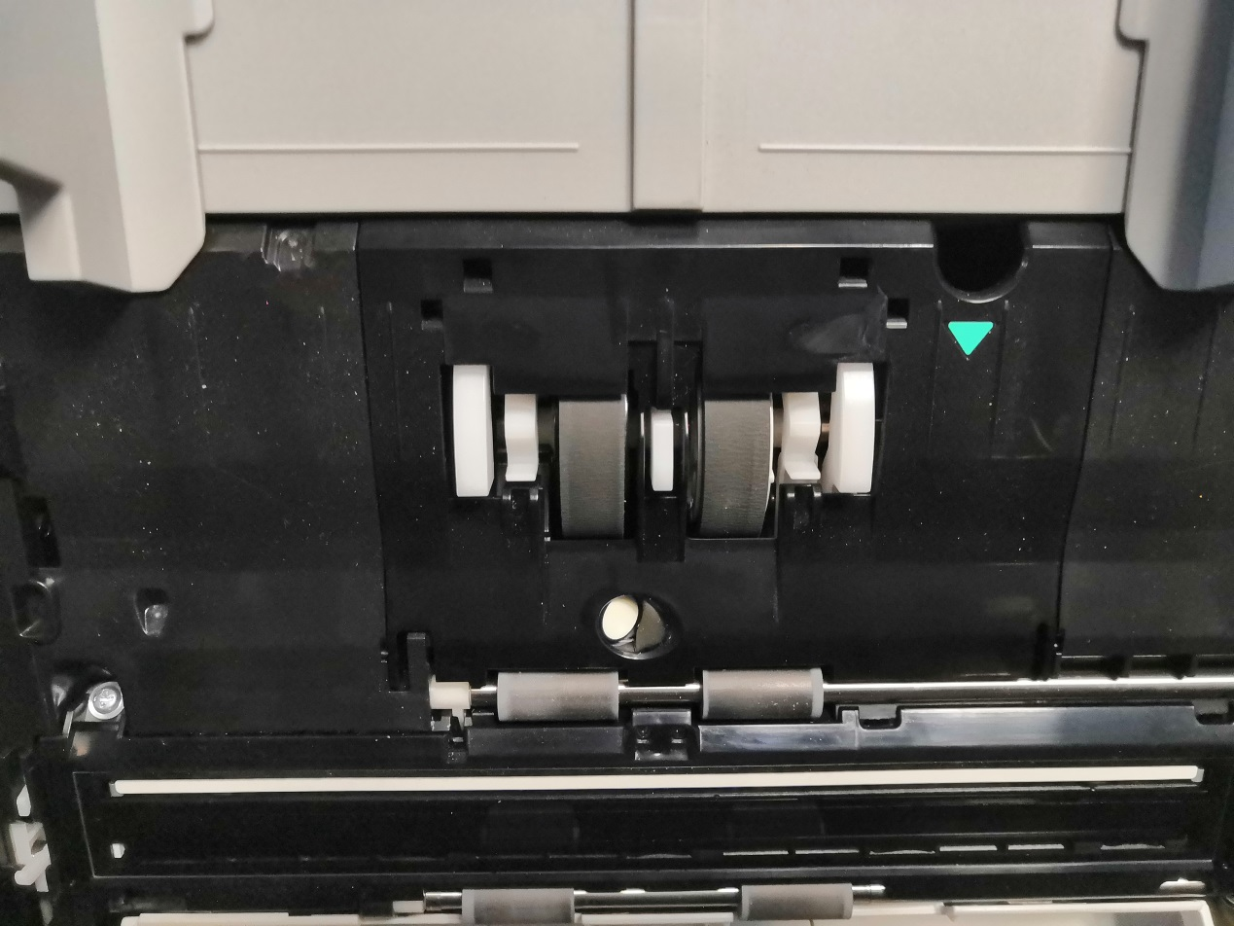

1. 准备脱脂棉和酒精（若没有可以用湿毛巾代替）。
2. 上面的大的搓纸轮可以卸下来在清水中清洗，擦干后在安装上去。
3. 下面的小的搓纸轮用脱脂棉沾着酒精轻轻擦拭，直至上面的铅渍全部擦拭干净。